* **Gruppeopgave til virksomhedsanalyse og brancheanalyse vha. Porters ”Five forces” – med fremlæggelse**

1. Udarbejd en overordnet **virksomhedsanalyse**/præsentation af virksomheden, hvor I blandt andet kommer ind på virksomhedens ejerform, målgruppe samt strategi (Porters konkurrencestrategier). Præsentationen skal give jer selv (og os andre) en indsigt i virksomheden. Less is more.

2. Definer branchen. Foretag herefter en **brancheanalyse** af den branche virksomheden opererer i ved hjælp af Porters ”five forces” model (s.124-134) med henblik på at komme frem til en samlet vurdering af branchen. Hold fokus på de kræfter i branchen, hvor der findes empiri og særligt fokus på boksen ”konkurrenter” og dermed konkurrenceformen i branchen. Arbejdsspørgsmålene kan med fordel anvendes. Hvad er konklusionen? Det er her tyngden i opgaven skal ligge. Brug skemaet på s. 133

3. Afslutningsvis i analysen vurderes virksomhedens **vækstmuligheder** i forhold til Ansoffs vækstmatrice / Bostonmodellen (s. 152 og s. 160)

* **Produktkravet** er et oplæg for resten af klassen på ca. 10 minutter via en powerpoint, hvor de vigtigste analyser præsenteres.
* Analysen tager udgangspunkt i de udleverede bilag, men I må meget gerne udvide empirien.

Bilag 1: Lego-konkur­ren­ters bundlinjer bløder i første halvår

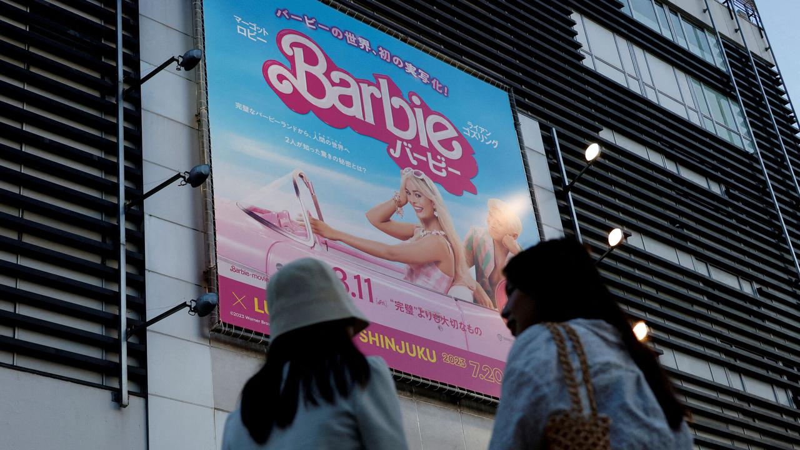Analytiker spår, at Mattel kan få medvind i Barbie-salget efter biografpremieren i juli. Arkivfoto: Kim Kyung-Hoon/Reuters/Ritzau ScanpixFoto: Ritzau Scanpix

[**MATHIAS ROSE**](mailto:matr@borsen.dk)

30. AUG. 2023 KL. 09.00[DEL](https://borsen.dk/nyheder/virksomheder/lego-konkurrenters-bundlinjer-bloder-i-forste-halvaar?b_source=markedsandele&b_medium=row_1&b_campaign=list_24)GEM TIL SENERE

Den danske legetøjskoncern Lego holder salget på rekordhøje niveauer, mens de største konkurrenter har fået en svær start på 2023.

I begyndelsen af august præsenterede Mattel sit regnskab for halvåret, og det californiske selskab var hårdt ramt af, at høj inflation fik efterspørgslen til at falde, lød det var koncernen.

Selvom biografpremieren på “Barbie” gav en del medvind til regnskabet, så dykkede omsætningen med 16 pct. til godt 13 mia. kr. Samtidig blev det til et driftsresultat (ebit) på minus 307 mio. kr.

“Vores andet kvartal blev negativt påvirket af, at detailhandlen fortsatte med at nedbringe lagre, mens markedet overordnet er svagt,” udtalte Anthony DiSilvestro, finansdirektør i Mattel, i forbindelse med regnskabet.

“

Når forældre samlet får færre ressourcer, går en mindre del til legetøj

Frederique Tutt, legetøjsanalytiker, analysehuset NPD

Fra hovedkontoret i Pawtucket, Rhode Island, præsenterede Hasbro en toplinje for første halvår, der dykkede 12 pct. til godt 15 mia. kr. ift. for perioden sidste år. Samtidig blev det til et driftsunderskud på knap 1,2 mia. kr.

Selskabet, der står bag brætspillet Monopoly og hele legeuniverset omkring Gurli Gris, ser resultaterne være i tråd med forventningerne, da efterspørgslen er dalende.

“Driftsresultatet fortsætter med at være påvirket af høje omkostninger, da vi har øgede udgifter til at rydde ud i lagrene,” sagde Gina Goetter, finansdirektør i Hasbro, på en telekonference 3. august.

Markedet dykker

I første halvår har salget af legetøj taget et faldt på 7 pct. globalt.

“Kunderne har færre penge til legetøj, efter inflationen har taget noget af købekraften ud af forbrugerne. Lego har dog succes med at klare sig væsentlig bedre end konkurrenterne i et svært marked, da de har formået at brede deres produkter ud til lidt ældre målgrupper, hvilket virkelig har taget fart det seneste halve år,” siger Frederique Tutt, legetøjsanalytiker hos analysehuset NPD.

Legos omsætning voksede 1 pct. til 27,4 mia. kr. i første halvår sammenlignet med første halvdel af 2022, som indtil nu havde været de bedst sælgende måneder for Lego nogensinde.

Salg direkte til forbrugere voksede med 3 pct. ift. samme periode i 2022.

Frederique Tutt fremhæver Lego Icons, som er komplekse byggesæt af f.eks. Eiffeltårnet eller Colosseum, der er målrettet voksne, som har solgt godt i første halvår.

Samtidig har Lego nydt godt af kollektioner i forbindelse med filmpremierer som f.eks. “The Fast and the Furious”.

Fortsat usikkerhed

Legetøjsanalytikeren ser også en nedgang i det globale salg i andet halvår, dog ikke lige så stort som i første halvdel.

“Markedet vil fortsat være udfordrende i andet halvår. Premieren på “Barbie” i juli kan give meget medvind til Mattel i julesalget, og det kan sende salget ned på Legos produkter,” siger hun.

Hasbro forventer et dyk i omsætningen på mellem 3 og 6 pct. for året, mens Mattel regner med at lande en toplinje omkring samme niveau som 2022 på godt 37 mia. kr.

I 2022 landede Lego en rekordomsætning på 64,6 mia. kr., og Niels B. Christiansen forventer “en god encifret vækst” i år.

# Bilag 2: Lego vil bruge 3 mia. kr. om året på CO2-reduktion

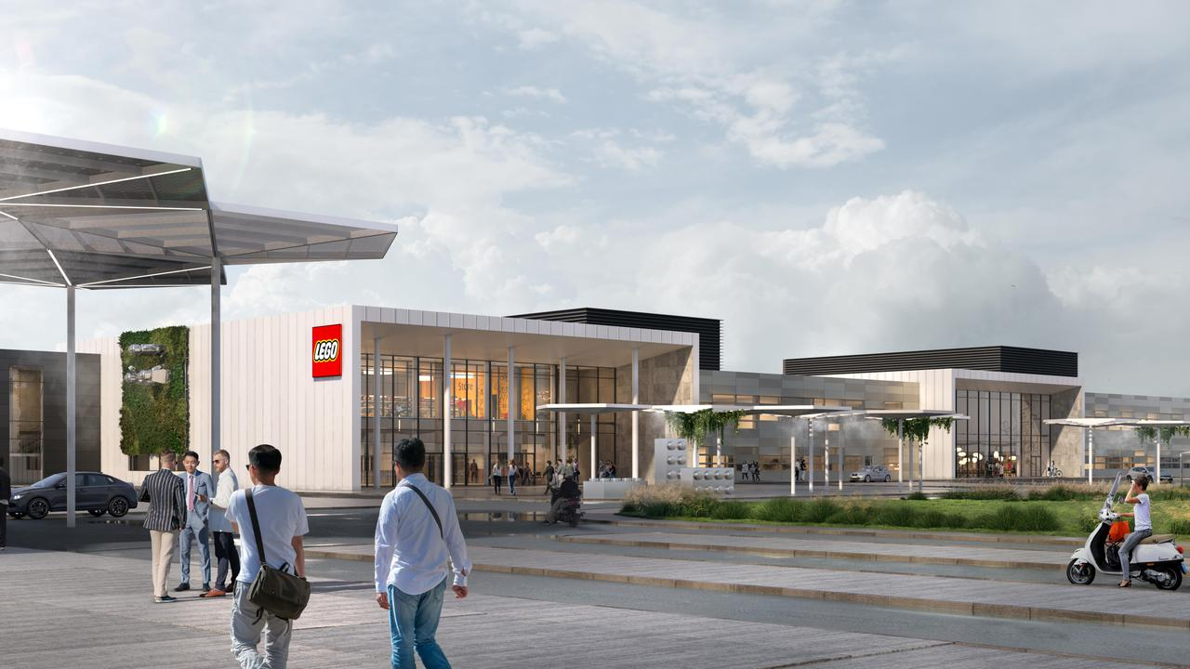Den nye Lego-fabrik i Vietnam åbner i anden halvdel af 2024. Ambitionen er, at driften bliver CO2-neutral. Illustration: Lego

[**MATHIAS ROSE**](mailto:matr@borsen.dk)

30. AUG. 2023 KL. 09.00[DEL](https://borsen.dk/nyheder/virksomheder/lego-tredobler-investeringer-i-at-reducere-co2-aftryk?b_source=legetoj&b_medium=row_1&b_campaign=list_3)GEM TIL SENERE

**Siden 2020 har Lego brugt 1 mia. kr. om året på at sænke CO2-aftrykket. Nu tredobler selskabet det beløb og forpligter sig på at være CO2-neutral i 2050**

I 2020 forpligtede Lego sig til at overholde Paris-aftalen og at reducere koncernens CO2-udledning med 37 pct. inden 2032 ift. 2019.

Nu sætter legetøjskoncernen endnu mere fart på at omstille koncernen til mere bæredygtig produktion. Lego vil tredoble investeringerne i indsatsen over tre år.

Dermed vil Lego investere 3 mia. kr. i 2025 mod 1 mia. kr. sidste år.

“

Nu går vi ind i en fase, hvor vi virkelig kan begynde at eksekvere

Niels B. Christiansen, adm. direktør, Lego

Med i den øgede investeringspulje kommer også et nyt mål om, at Lego skal være helt CO2-neutral i 2050.

“Vi ser det som en meget ambitiøs agenda at gøre vores klimapåvirkning positiv så hurtigt som muligt. Det er det, børn efterspørger, så vores brand er afhængigt af den her indsats,” siger Niels B. Christiansen.

Hele forsyningskæden

Det var i december 2020, at Lego skrev sig ind i Paris-aftalens mål om at holde global opvarmning under 1,5 grader. Dengang afsatte Lego 400 mio. dollar, svarende til 2,7 mia. kr. i den aktuelle kurs, til at investere frem mod 2023.

Firmaets drift svarer til 10 pct. af den samlede udledning og inkluderer energiforbrug på fabrikker, kontorer og butikker. De 90 pct. kommer fra forsyningskæden, herunder underleverandører af råvarer og distribution.

Dengang sagde Legos bæredygtighedschef, at “klimaændringer udgør en af de største risici for samfundet og planeten, som vores børn vil arve.”

3mia. kr. vil Lego investere i CO2-reduktion i 2025

“Vi er forpligtede til at skabe en bedre planet for fremtidige generationer, og det betyder at øge indsatsen for at reducere CO2-emissioner på tværs af hele vores værdikæde.”

For at nå i mål med strategien investerer Lego i forskning i bæredygtige materialer, indpakning og en mere cirkulær forretningsmodel.

Samtidig skal Lego fortsat være i dialog med underleverandører, ligesom der skal investeres yderligere i energieffektivitet og vedvarende energi for at skabe 100 pct. vedvarende energikilder til fabrikker, kontorer og butikker.

Lego er ved at opføre to fabrikker i hhv. Virginia, USA, og Vietnam. Der investeres 6,7 mia. kr. i hvert af byggerierne, og ambitionen er, at begge skal have CO2-neutral drift.

Skal eksekvere

I første halvår af 2023 indgik Lego en aftale med European Energy om at producere e-metanol, der potentielt kan bruges i fremtidige plastikprodukter og sænke CO2-belastningen. I 2024 forventes det at blive brugt i de første Lego-produkter.

Frederique Tutt, legetøjsanalytiker hos analysehuset NPD, ser det som afgørende for legetøjskoncerner, at de får gjort noget ved problemet med CO2-tung plastik.

“Alle legetøjskoncerner kigger den vej nu, og forbrugerne forventer af de firmaer, de køber legetøj fra, at de er klimavenlige,” siger hun.

*Har I tidligere fejlkalkuleret, hvor dyr den her omstilling bliver, siden I nu tredobler investeringspuljen?*

“Overhovedet ikke. Det kræver bare, at du kan kravle, før du kan gå. Vi skulle bruge nogle år på at finde ud af, hvordan vi træffer de rigtige beslutninger og blive klar til at handle på strategien. Nu går vi ind i en fase, hvor vi virkelig kan begynde at eksekvere og få ting til at ske, og det kræver typisk nogle flere penge,” siger topchefen.